软件开发综合实践
课堂实践进度报告
一、总体情况
1、当次任务清单完成
序号 | 任务 | 完成情况
1 |  | √已完成 □部分完成 □未完成
2 |  | √已完成 □部分完成 □未完成
3 |  | √已完成 □部分完成 □未完成
4 |  | √已完成 □部分完成 □未完成
5 |  | √已完成 □部分完成 □未完成
6 |  | √已完成 □部分完成 □未完成
7 |  | √已完成 □部分完成 □未完成
8 |  | √已完成 □部分完成 □未完成
未完成项的原因与课后完成计划

2、本报告所记录的过程与代码为本人独立完成；本人能够解释报告中全部代码，无法解释或无法现场修改的代码不作为有效学习产出。你是否确认此声明:（ A ）
A．确认，本人承诺声明属实
B．不确认
二、案例复现部分
1. git log提交记录：粘贴git log --oneline的输出
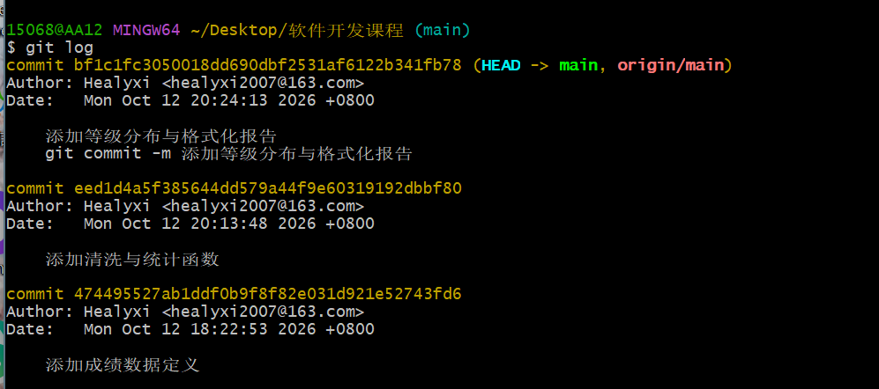
2. 运行结果截图（每个截图需要全屏）：粘贴复现结果在浏览器中的完整运行效果，并配一句解释。
第一步：定义成绩数据（第1次提交）
Console无报错；数据能被console.table(scores)正常打印
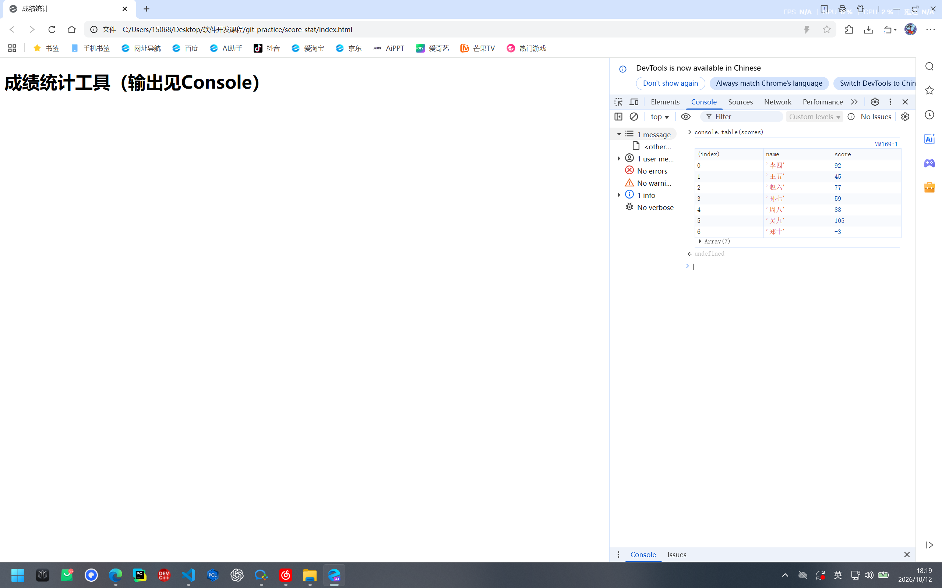
第二步：清洗与统计函数
非法成绩被过滤；平均分保留两位小数；每个函数职责单一
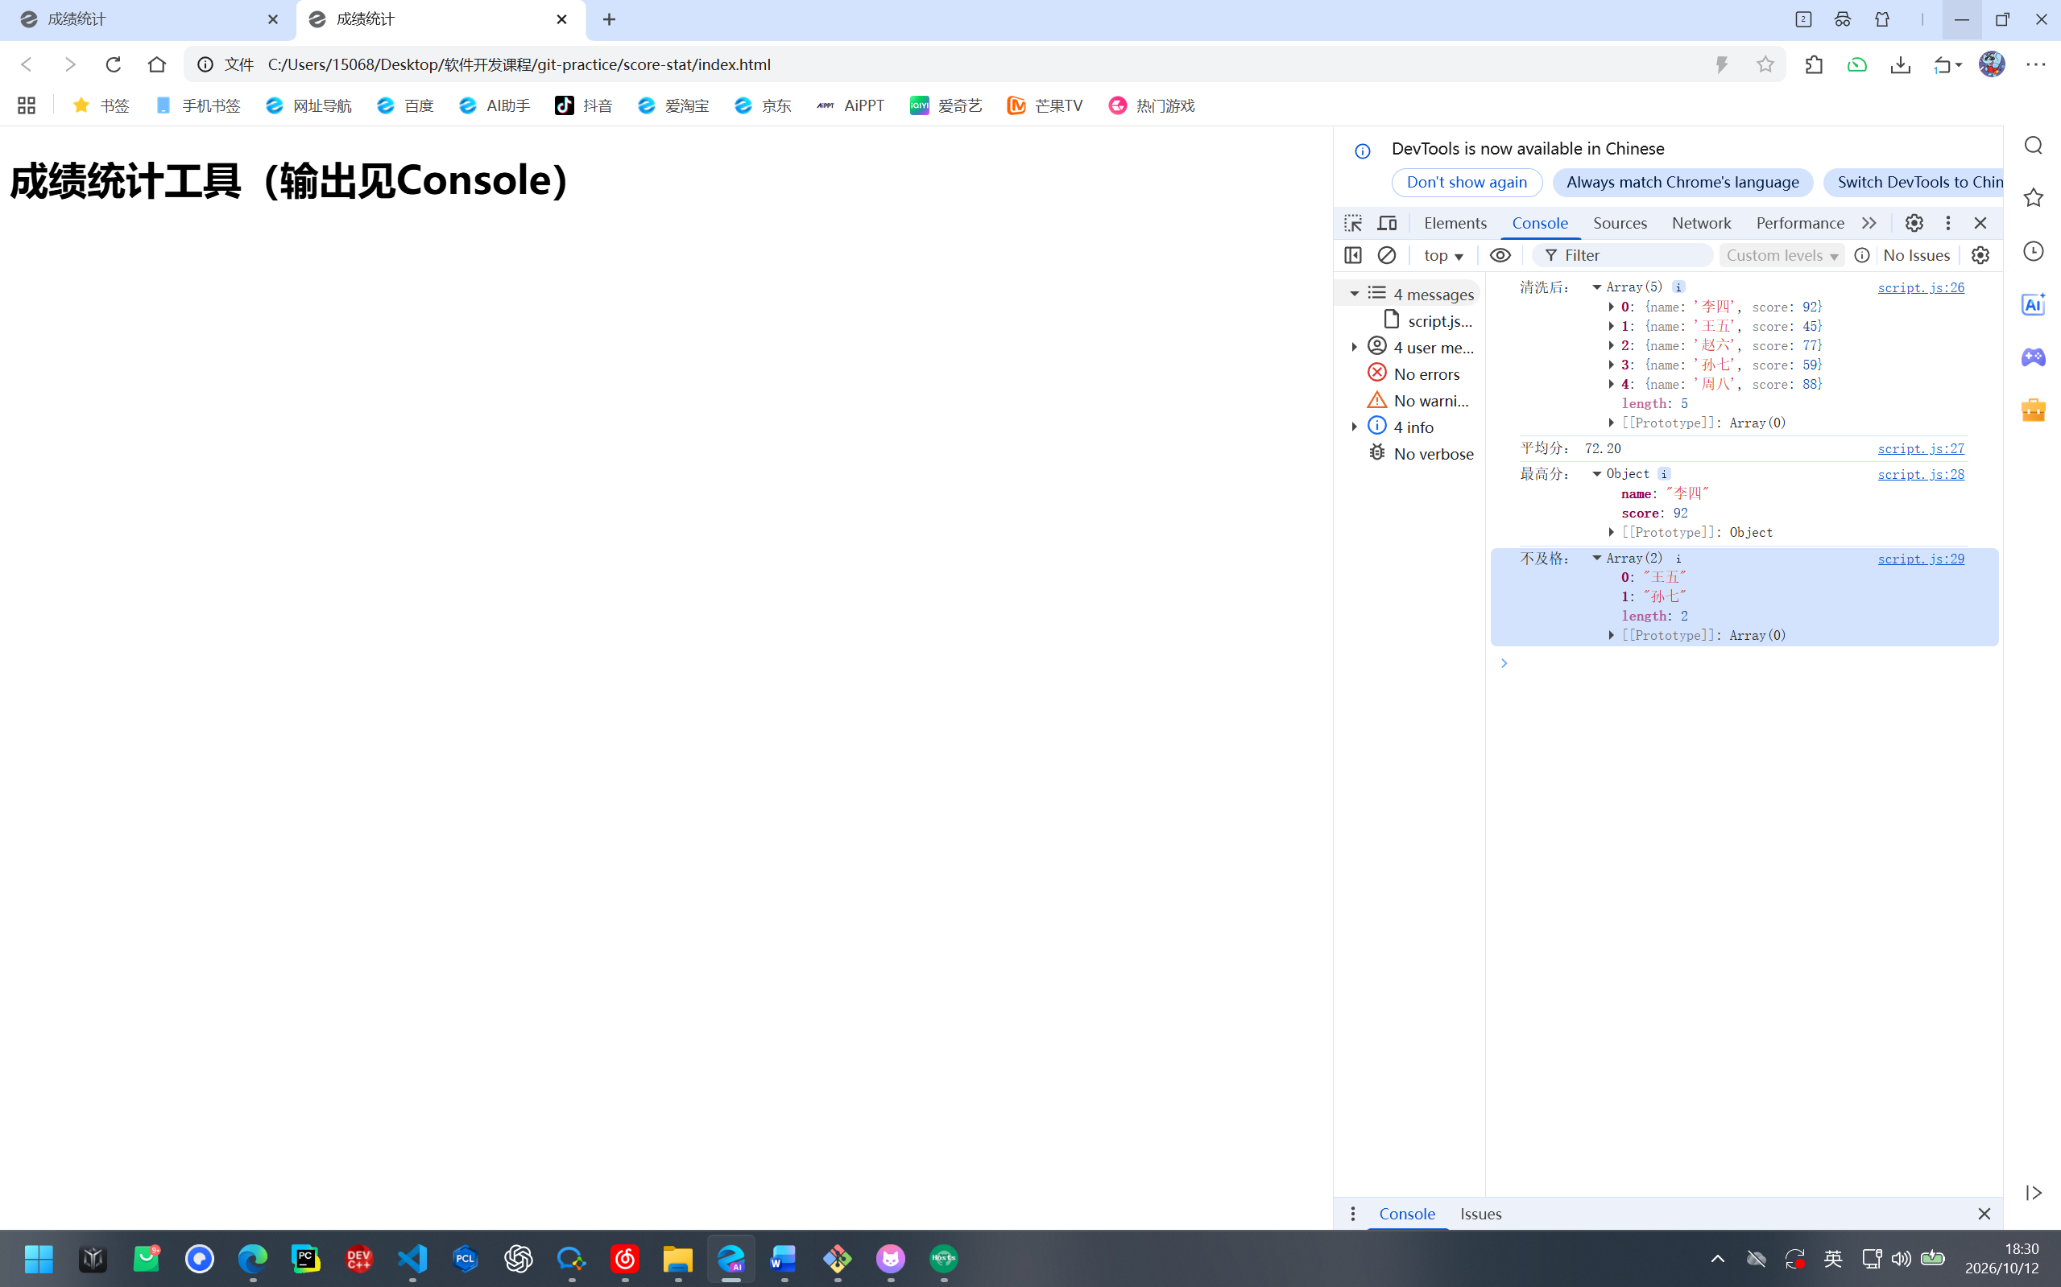
第三步：等级分布与格式化输出
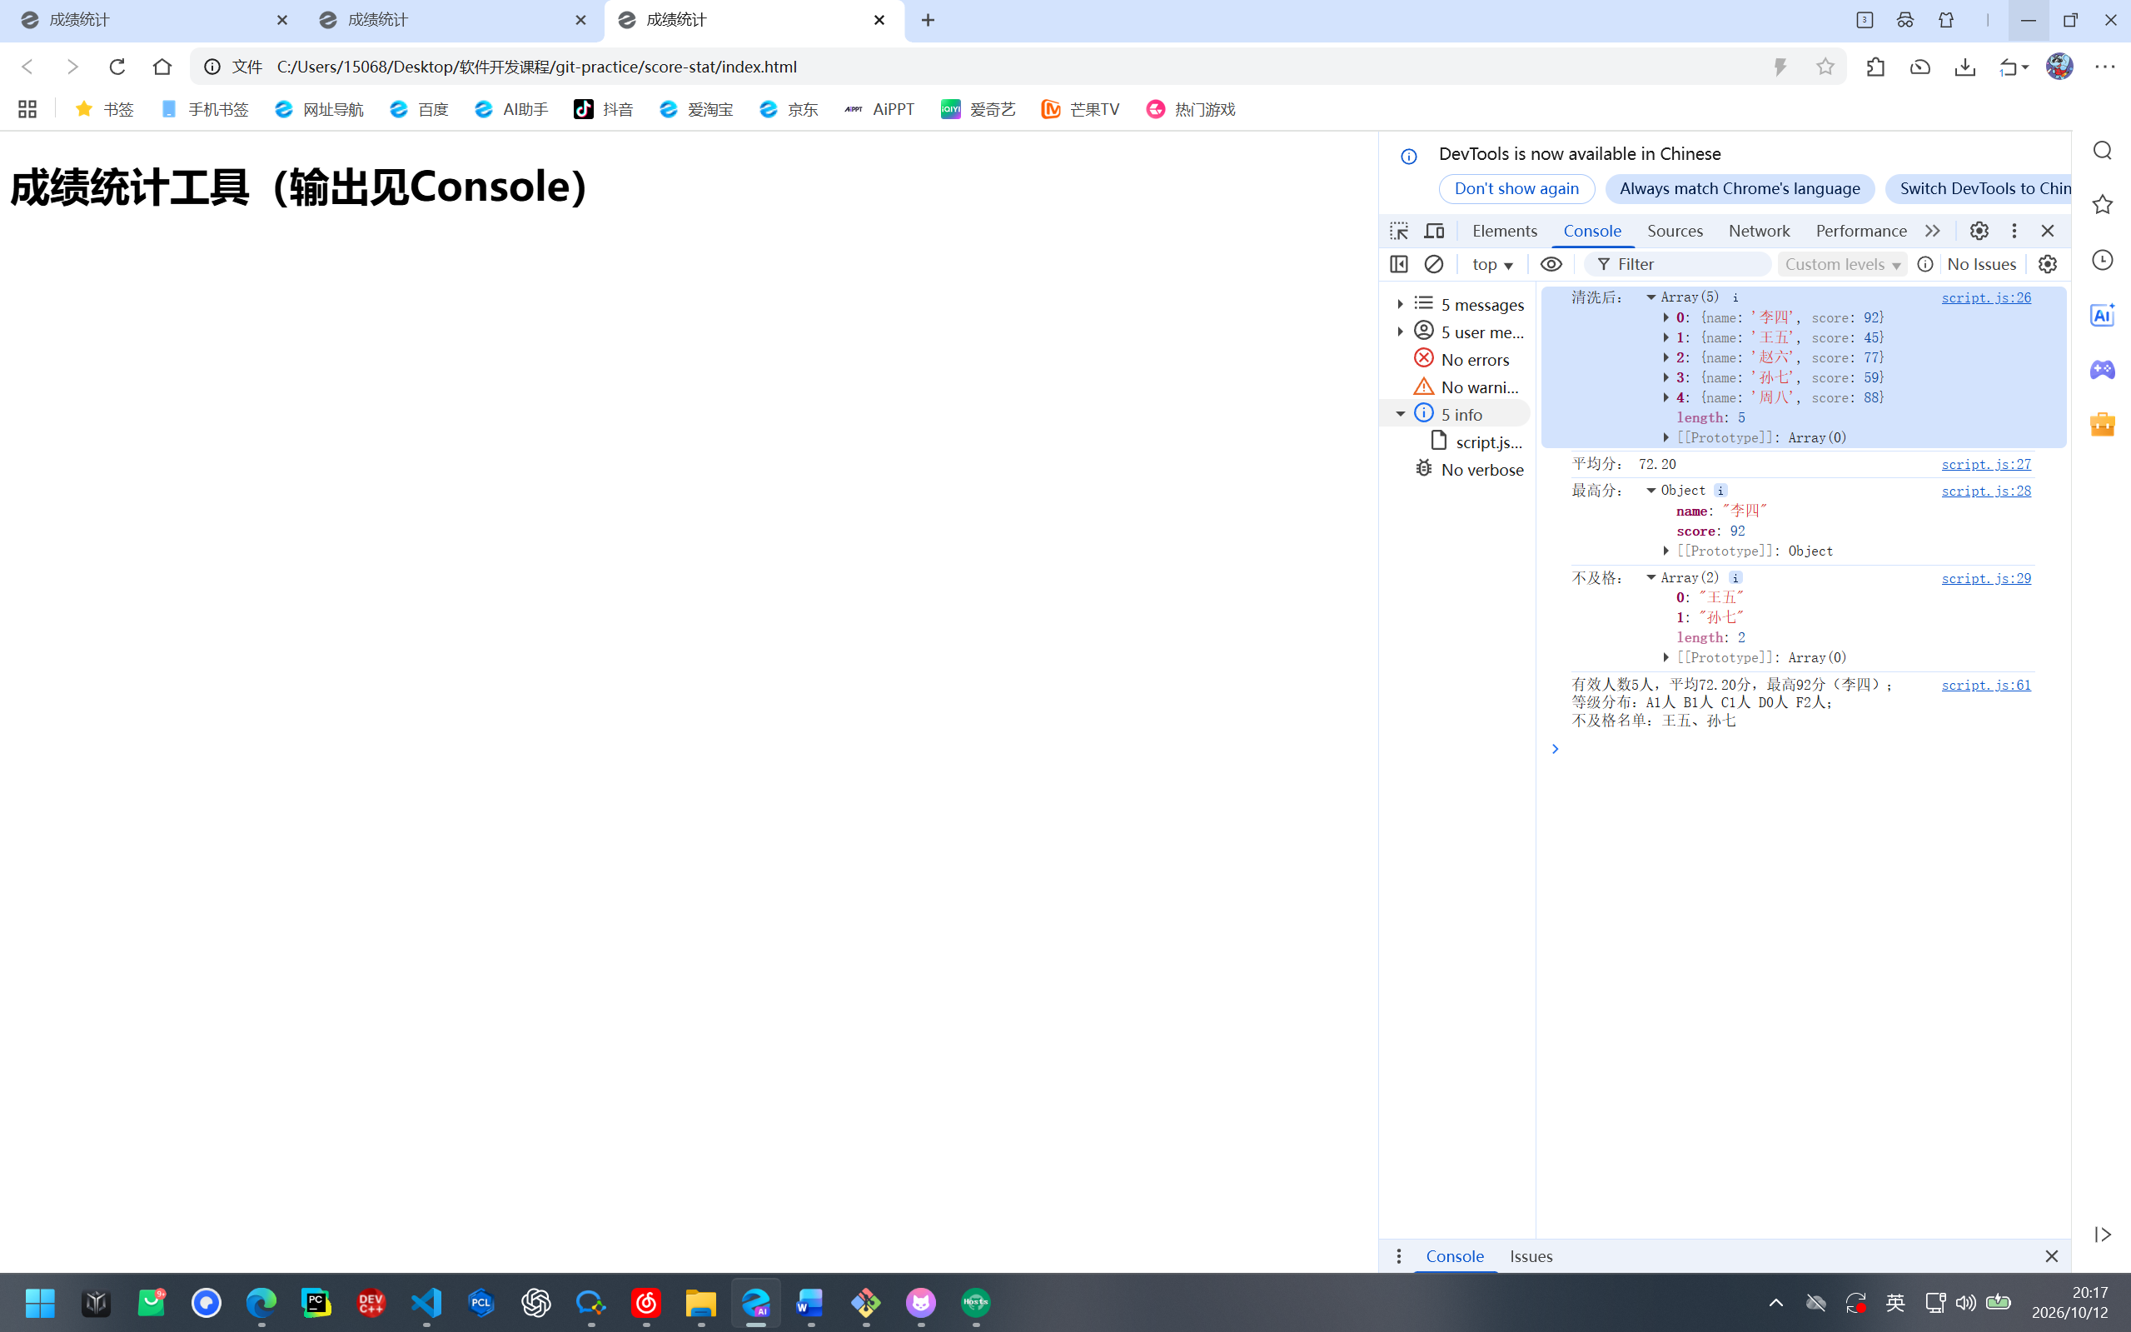
故意实验：
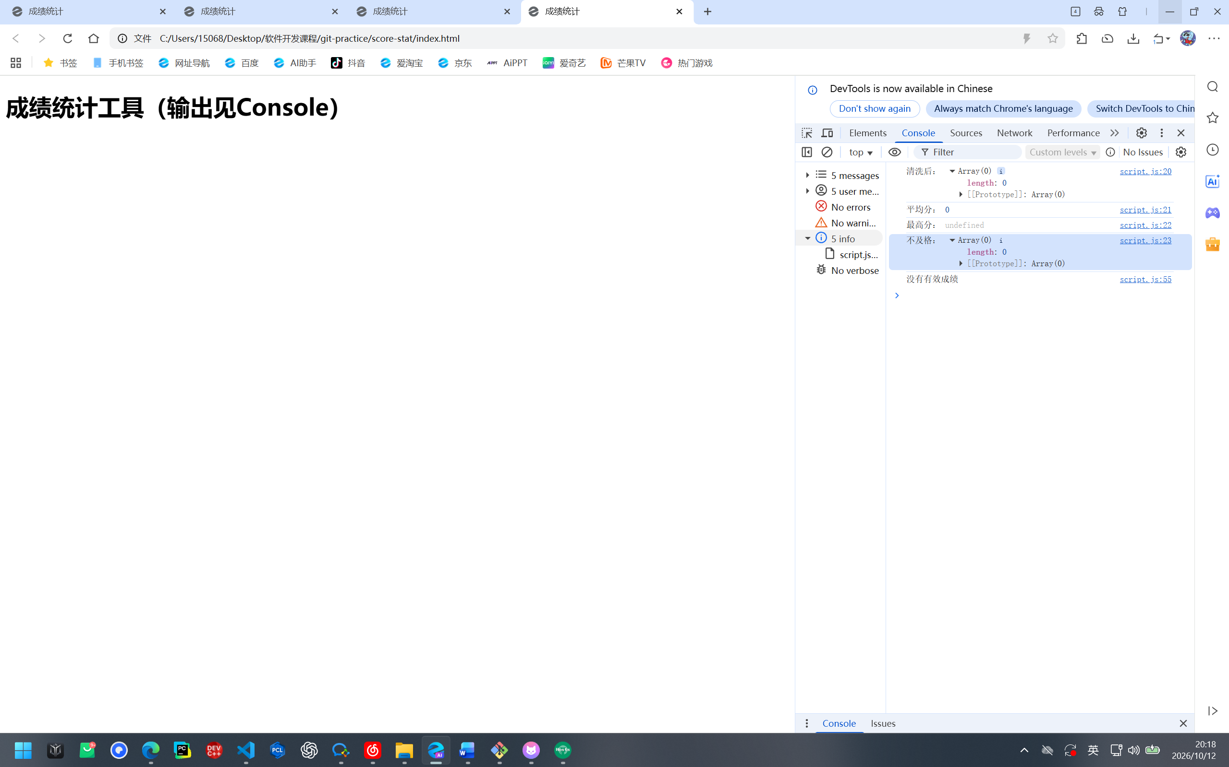
三、自主实践部分
1. 需求理解与选题理由：你选了什么真实场景（社团报名、活动登记、问卷等），为什么选它（两三句话）。
我选了日常生活记账这个真实场景 选它的理由很简单，我们每个人生活中无时无刻不在产生账单，但很多人没有记账的意识，不知道钱从哪里来，到哪里去，所以这个还是很有必要的
2. 结构说明：
按下表列出你的作品结构提纲。
页面区块（语义化元素） | 该区块放置的内容
<header> | 显示页面主标题“消费记账小工具”
<script src="script.js"> | 引入计算逻辑：数据清洗、支出统计、格式化报告
做了什么、为什么这样写。
const invalidReason = (record) => {
if (record === null || typeof record !== 'object') return '记录不是对象';
if (typeof record.amount !== 'number' || !Number.isFinite(record.amount)) return '金额不是数字';
if (record.amount <= 0) return '金额必须是正数';
if (typeof record.category !== 'string' || record.category.trim() === '') return '缺少分类';
return '格式不符合要求';
};

解释：它说明了一条账目为什么非法，方便提示用户去改，而不是直接崩溃，这样可以规范化数据内容。
4. git log提交记录：粘贴git log --oneline的输出
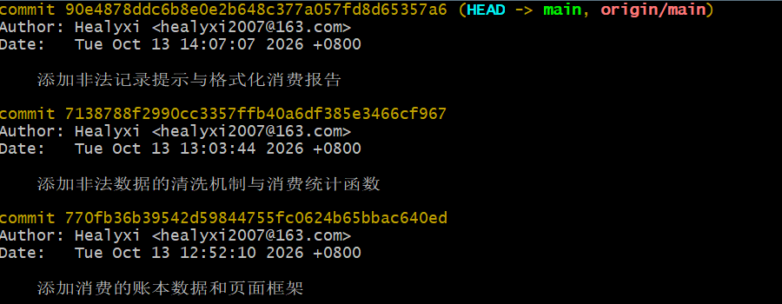
5.运行截图汇总（截图需全屏）：以上截图按顺序编号粘贴在下方，每张配一句解释。
截图一：页面框架+消费账本定义
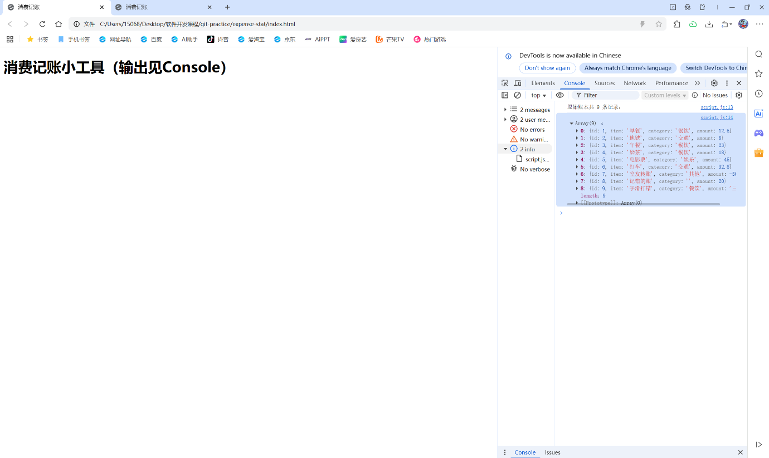
截图二：添加非法数据的清洗机制与消费统计函数
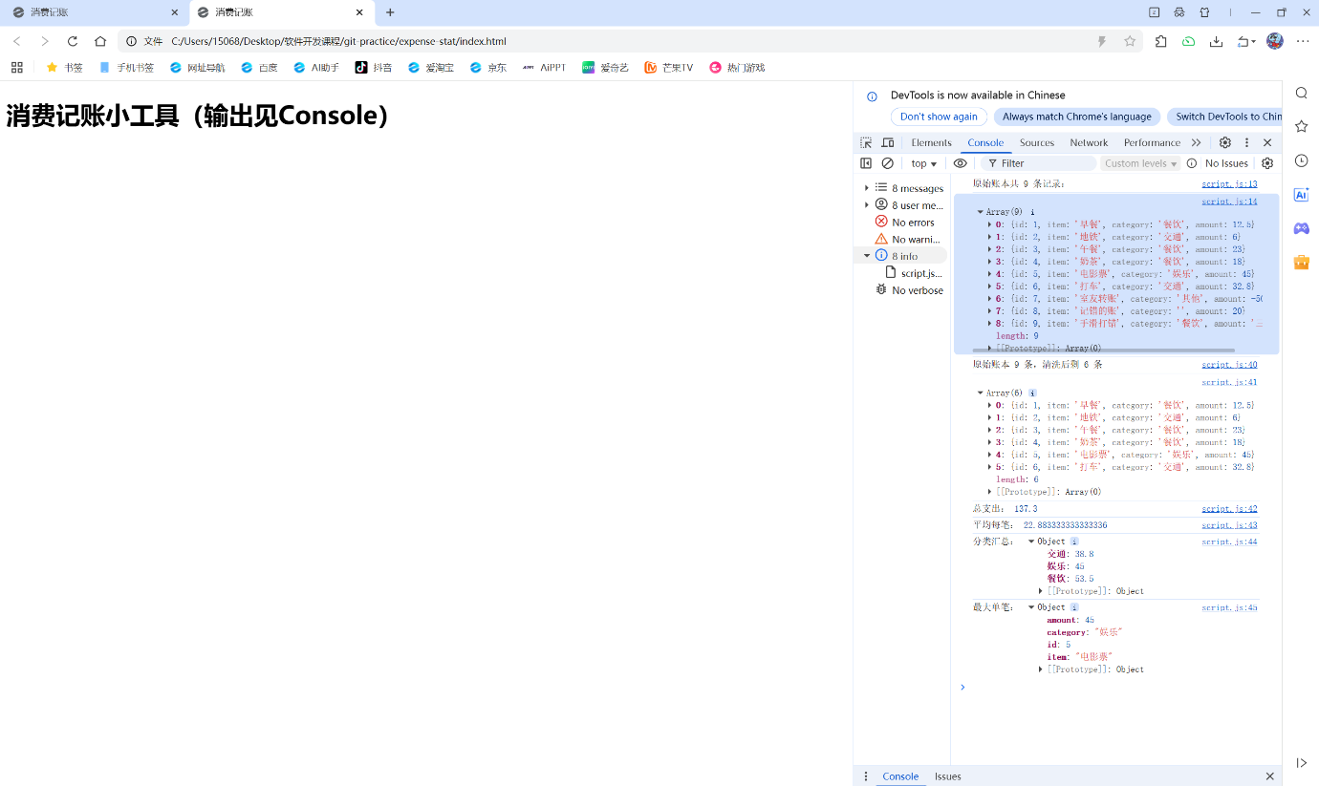
截图三：添加非法记录提示与格式化消费报告
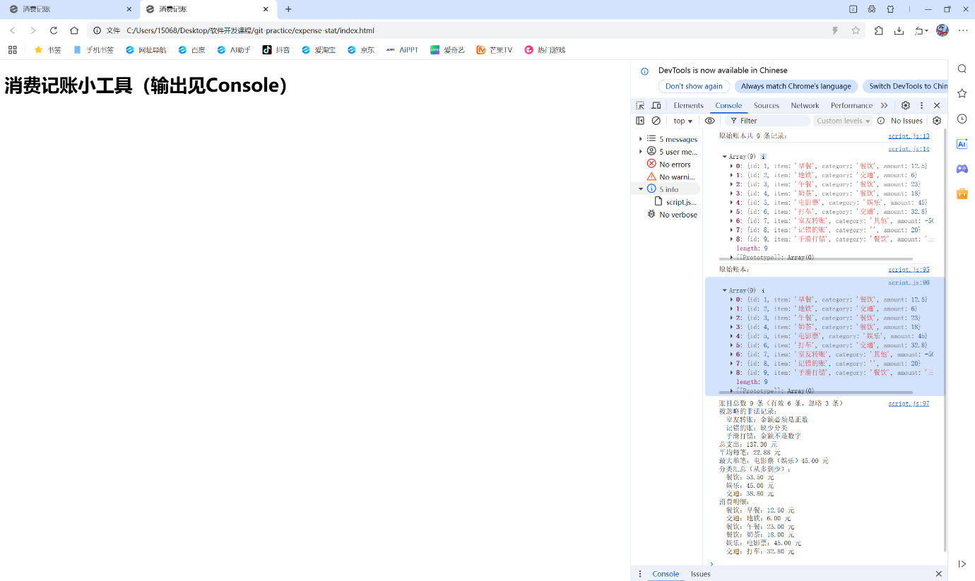
截图四：数据用数组加对象组织；至少3个职责单一的函数；至少使用map、filter、reduce中的两种且含非法输入处理（清洗或提示，程序不崩溃）
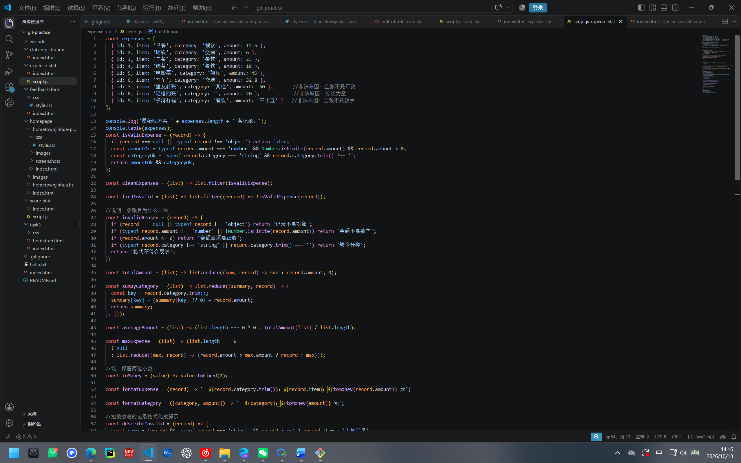
四、独立研究部分
分项简述独立研究部分（选做）的完成情况
五、收获和问题解决
1. 知识总结：用自己的话写3至5句本次课掌握的知识
这次课我学会了用数组+对象来组织数据：整本账是一个数组，每条消费记录是一个对象，字段统一成 id、项目、分类、金额，后面统计时只要按字段名取值就行，比记一堆零散变量清楚得多。还有filter、map、reduce的用途：filter负责筛，把不合法的账目挑出去；reduce负责算，把金额累加成总支出、按分类归并成汇总表；map负责转，把一条条记录变成报告里的一行文字。
2.问题解决
记录至少1个你实际遇到的问题（报错、显示异常、数据丢失、加载失败等）。没有遇到问题的同学，记录一次“故意实验”的观察（如故意断网、输入非法值、删除数据文件后的程序表现）
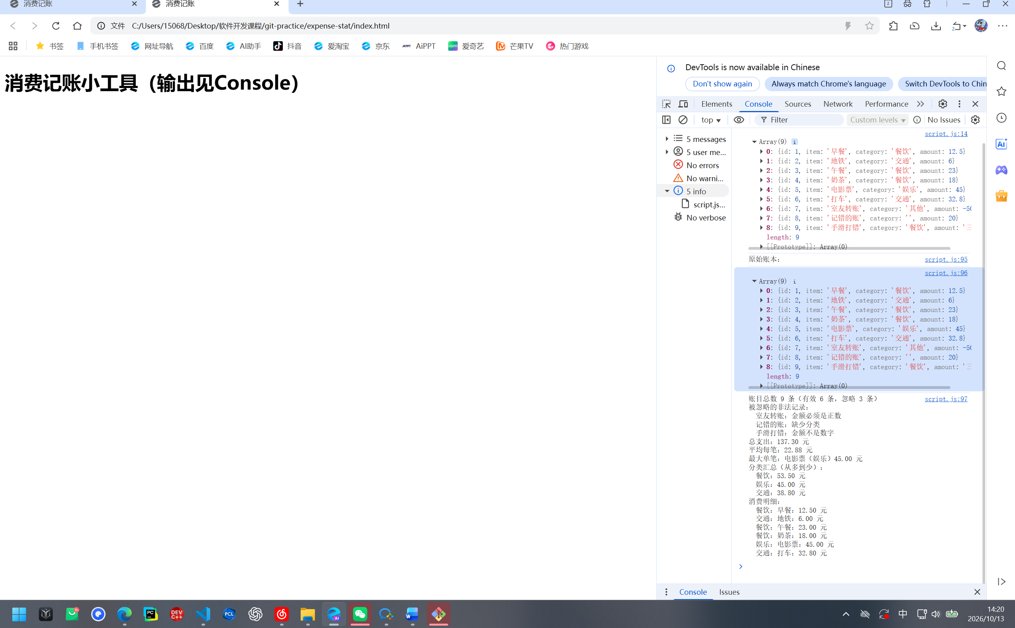
六、工具使用说明
本课程不以AI生成代码作为主要完成路径。如使用AI工具辅助，请注明用途。

